Run Marco - Zima
Sklop nalog z
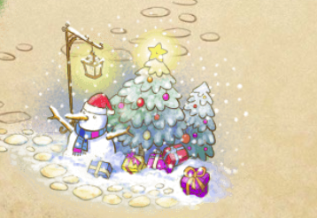 iz 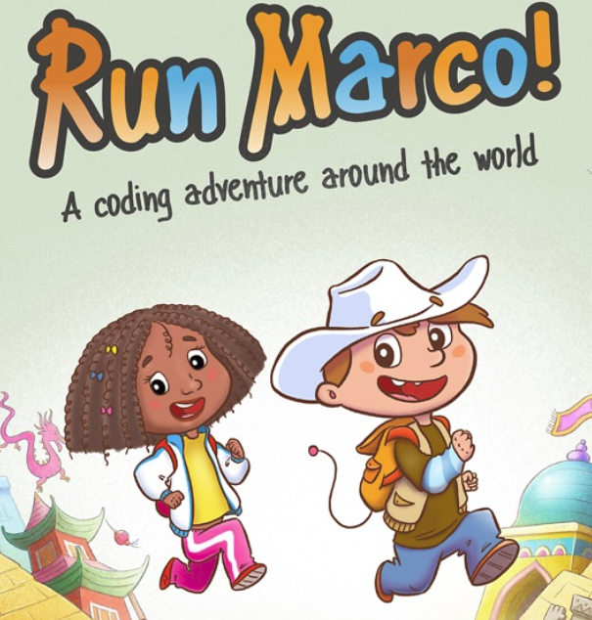

Seveda je potrebno:
- Pripraviti novo grafično podobo (okolje in junaki)
- Pri vsaki nalogi navesti kot opombo (ideja naloge povzeta po https://runmarco.allcancode.com/)
- Sestaviti besedilo nalog

Pri vsaki nalogi je potrebno "prižgati" (stopiti na vse kamne, označene z zvezdico). Na "prižgan" kamen ne smeš stopiti ponovno!
Pri nalogah je pomembno, v katero smer gleda lik!
Seveda lahko naloge prilagodite, npr. skrajšate določene odseke … je pa zanimiva postopnost – od zaporedja ukazov, enostavnih zank, dvojnih zank … In pri tem lahko naredite pri določenih nalogah več težavnostnih stopenj – pri osnovni pustite veliko kock na voljo – torej načeloma zanka ni potrebna, vse je le zaporedje. Potem pa enaka naloga, le da je na voljo manj kock in je nujno uporabiti zanko!
Prav tako vidite, da se določen "prijem" (programerski konstrukt) ponovi v enaki obliki v vsaj dveh nalogah (utrjevanje!)

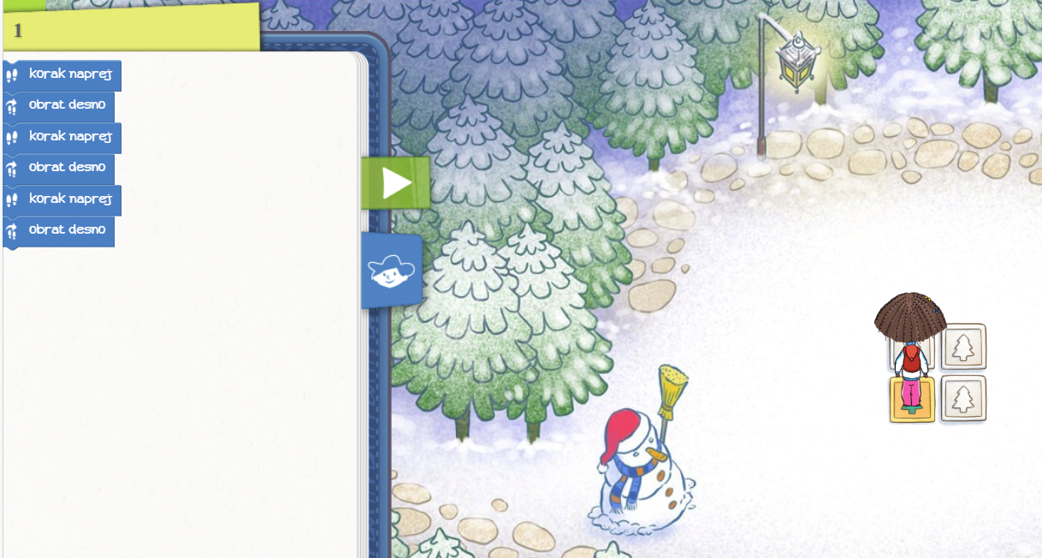
Tu (za vse) lahko naredite tudi različice [torej različico, ki ima bloke kot so na sliki + različico, kjer je še blok kocka], ko imate še zanke! In Zmanjšate število dovoljenih uporabljenih kock.
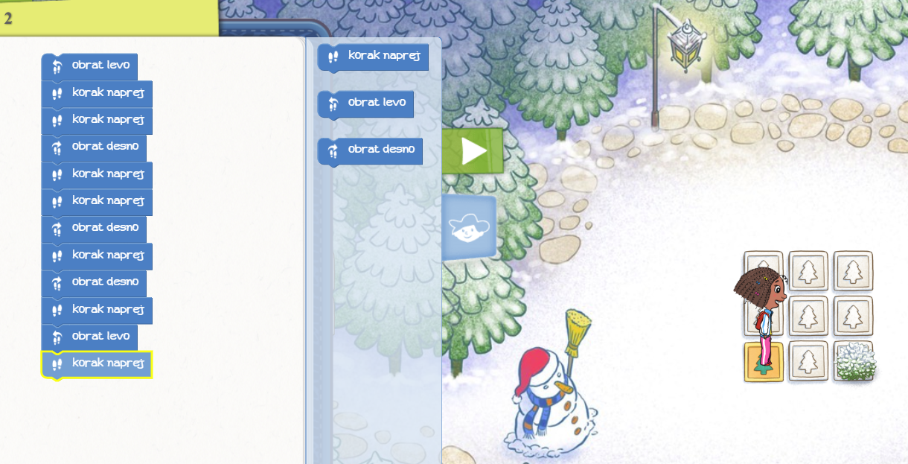

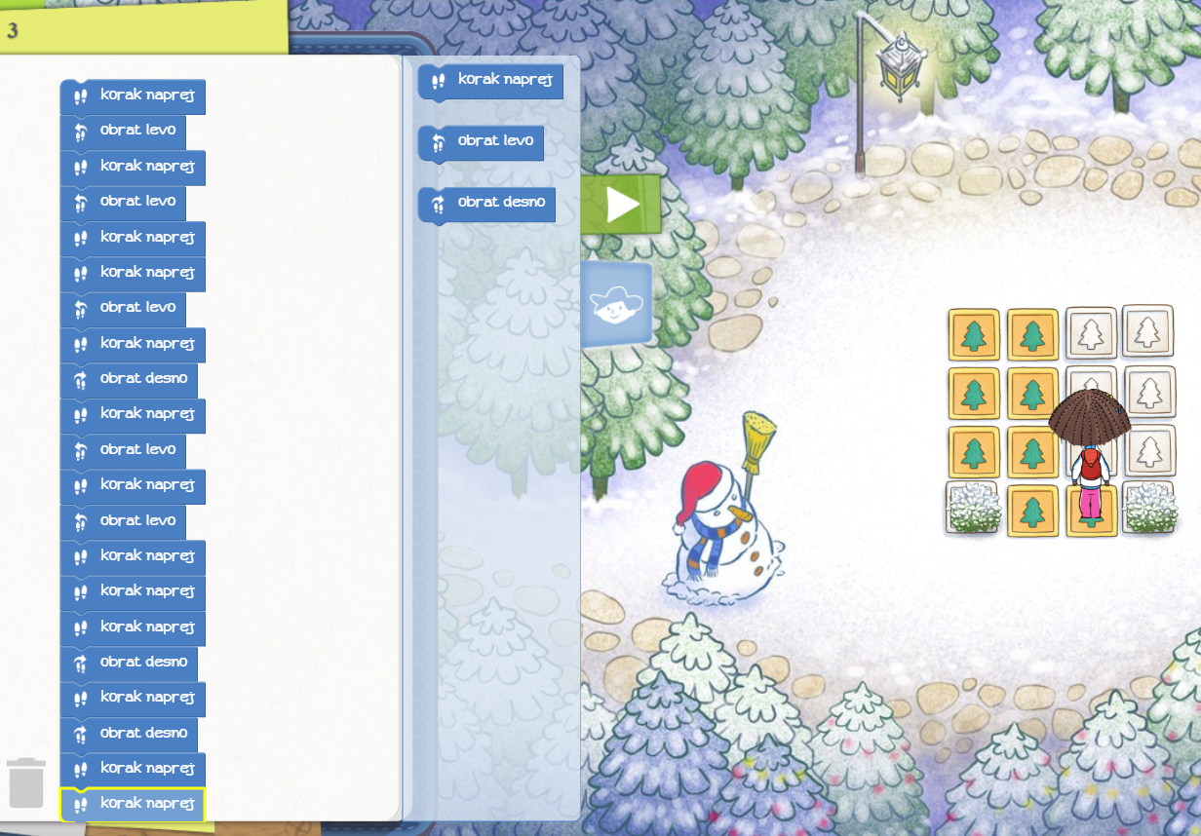
Tu lahko naredite tudi različice, ko imate še zanke! In Zmanjšate število dovoljenih uporabljenih kock.
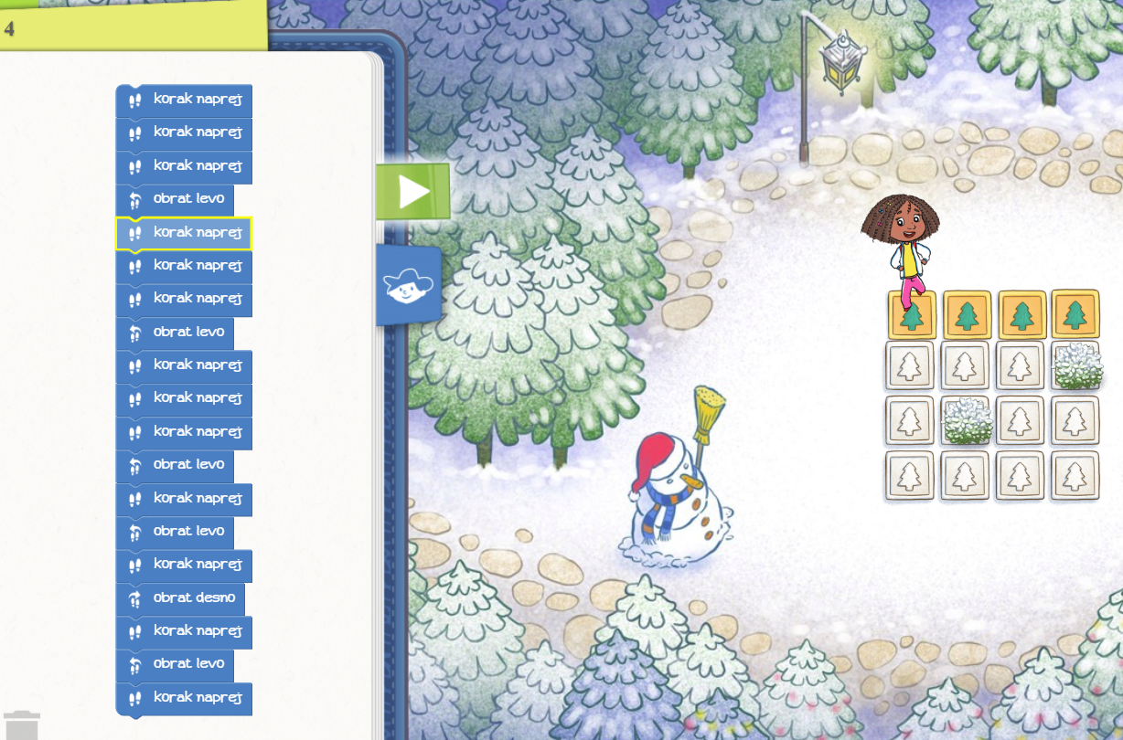
Tu lahko naredite tudi različice, ko imate še zanke! In Zmanjšate število dovoljenih uporabljenih kock. Možno je tudi, da uvedete še različico, kjer imate pogojni stavek (če je naprej/desno/levo/nazaj prižgana/ugasnjena in če je za grmom naprej/desno/levo/nazaj prižgana/ugasnjena)

